Ich habe die 1. Karte.

Ich beginne das Spiel.

Wer hat
das Schiff?
mkhom

Lesespiel

mkhom

Ich habe …

Wer hat
das Motorrad?
mkhom

Ich habe …

Wer hat
den Heißluftballon?
mkhom

Ich habe …

Wer hat
das Skateboard?
mkhom

Ich habe …

Wer hat
den Lastwagen?
mkhom

Ich habe …

Wer hat
den Zug?
mkhom

Ich habe …

Wer hat
den Hubschrauber?
mkhom

Ich habe …

Wer hat
den Bus?
mkhom

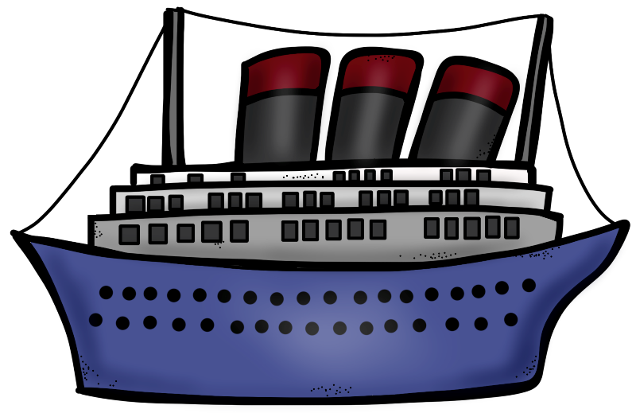
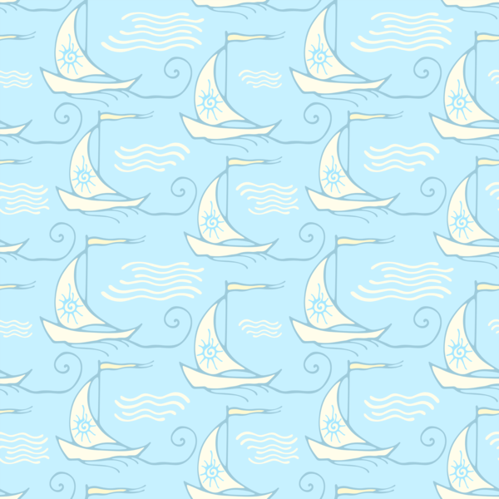

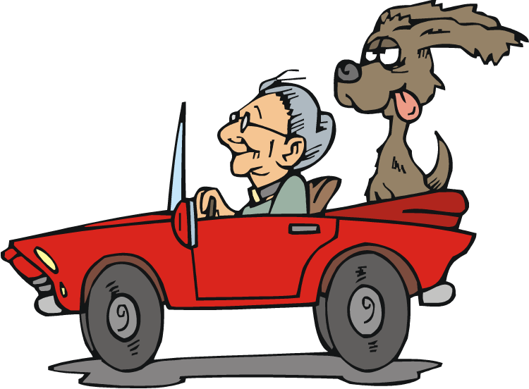
Training Akkusativ

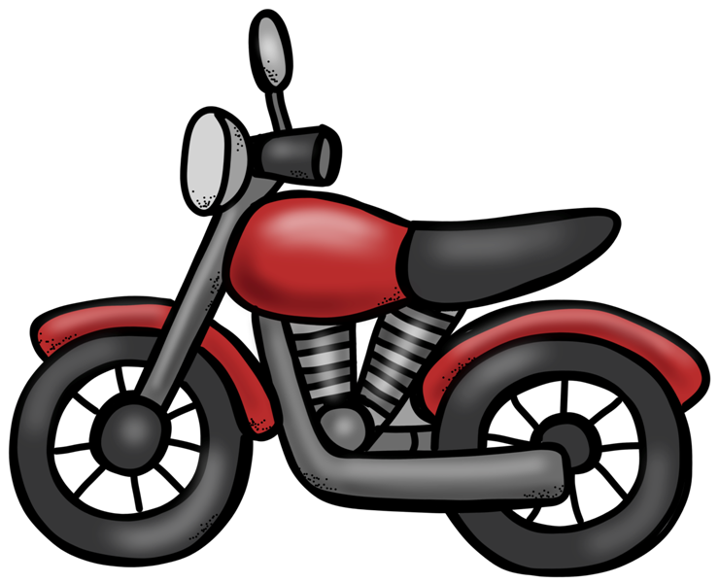
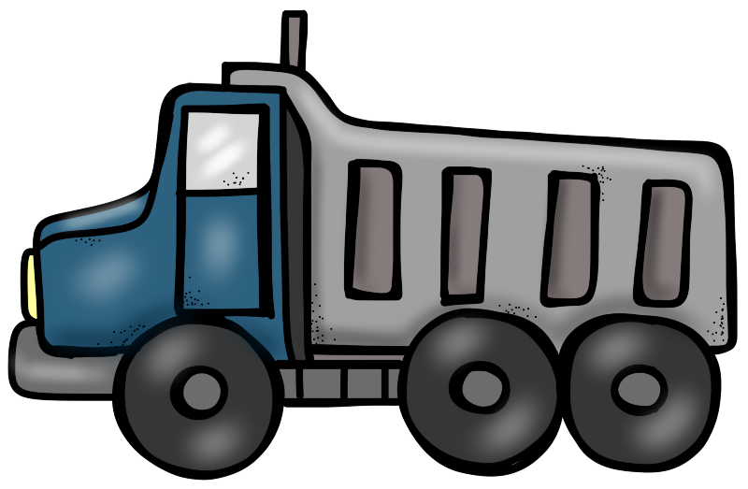
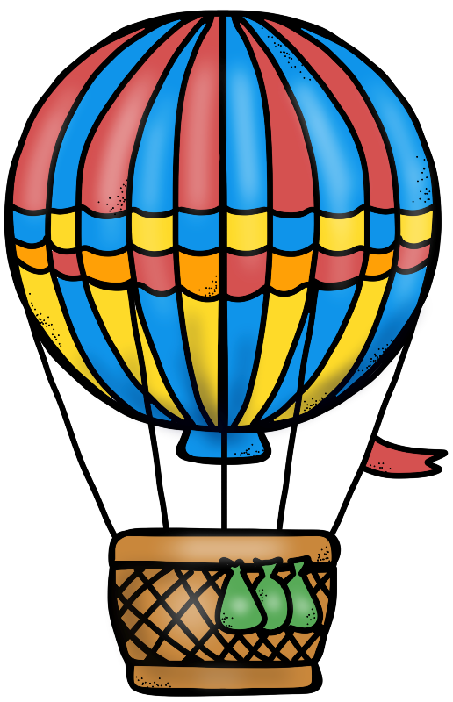

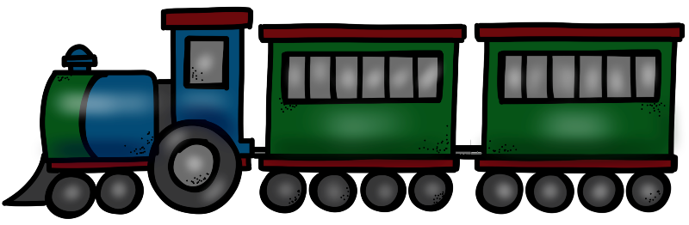
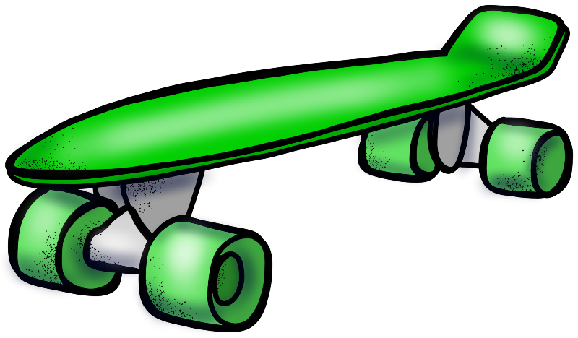
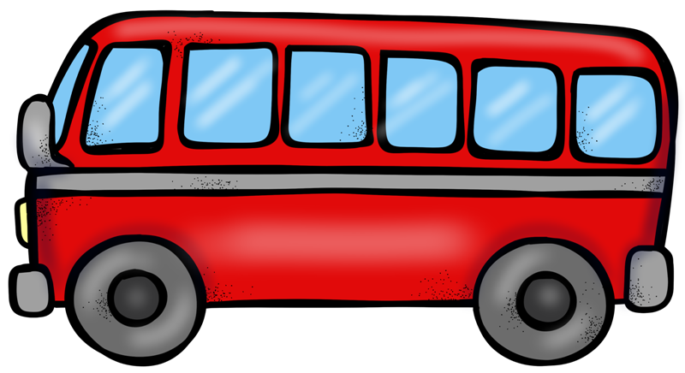

Ich habe …

Wer hat
das Auto?
mkhom

Ich habe …

Wer hat
das Boot?
mkhom

Ich habe …

Wer hat
den Traktor?
mkhom

Ich habe …

Wer hat
den Roller?
mkhom

Ich habe …

Wer hat
das Flugzeug?
mkhom

Ich habe …

Und wer hat
die Rakete?
mkhom

Ich habe …

ENDE
mkhom

Ich habe …

Wer hat
das U-Boot?
mkhom

Ich habe …

Wer hat
das Fahrrad?
mkhom

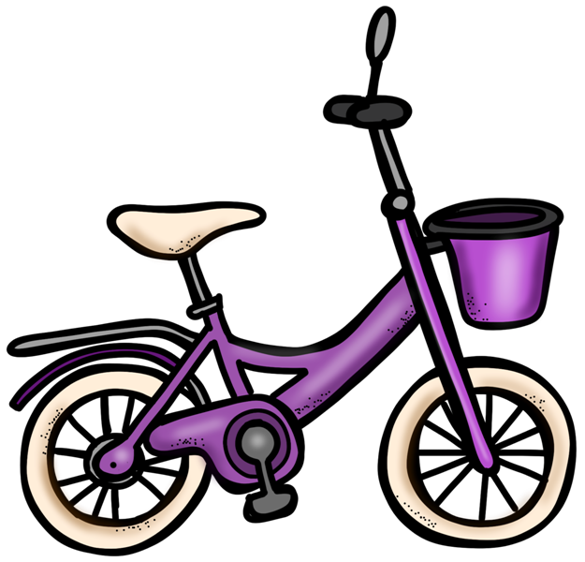

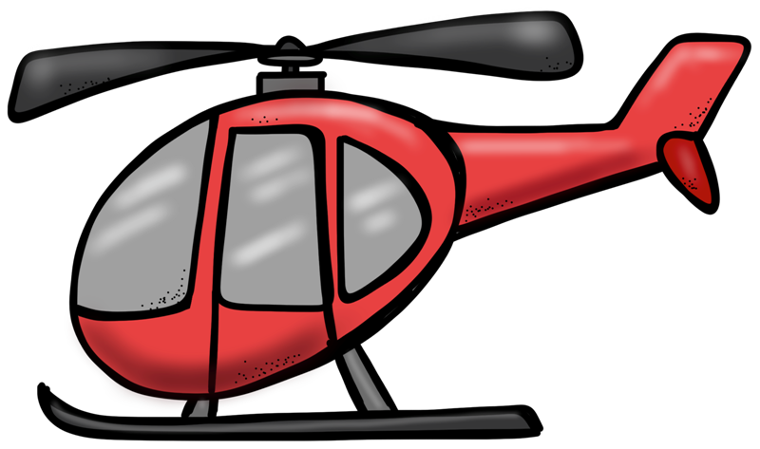
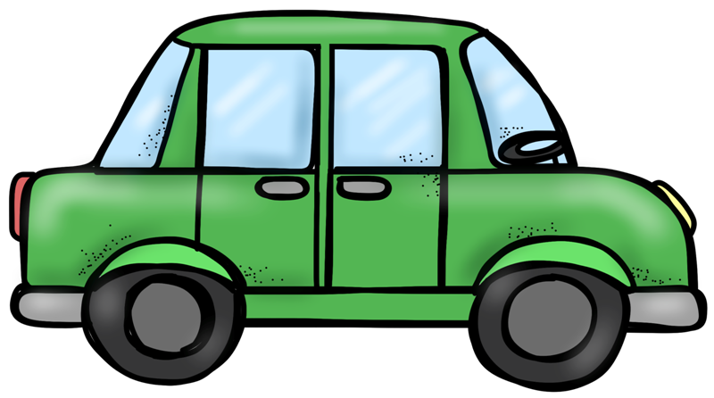

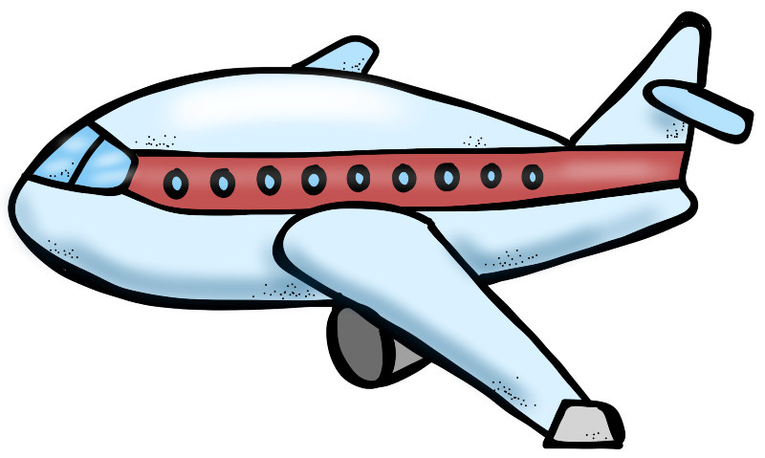
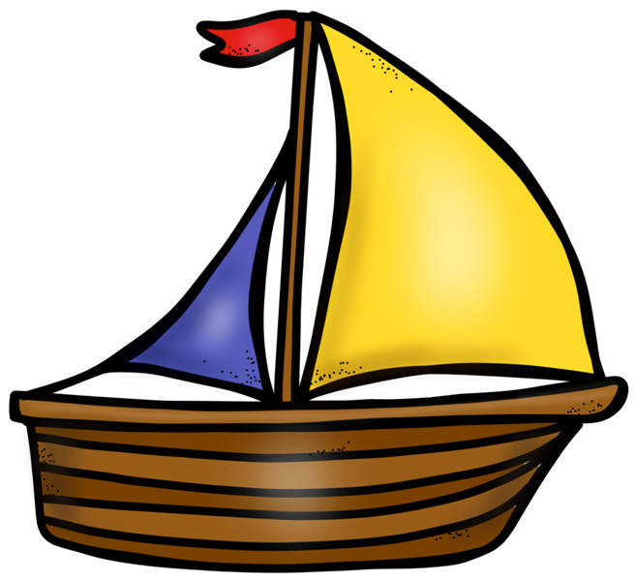
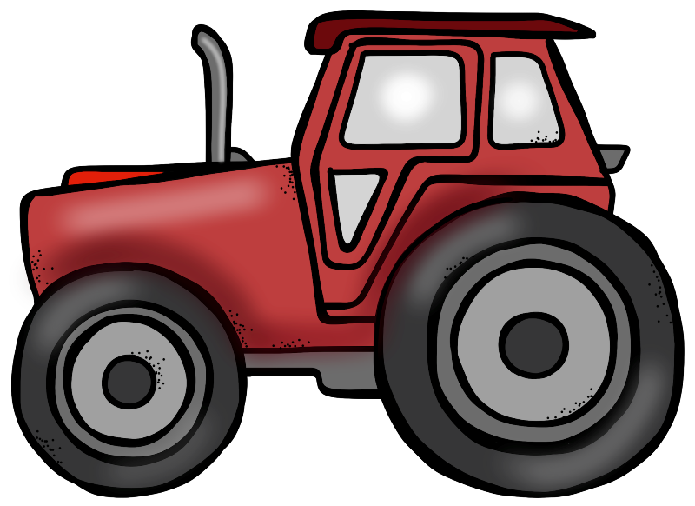

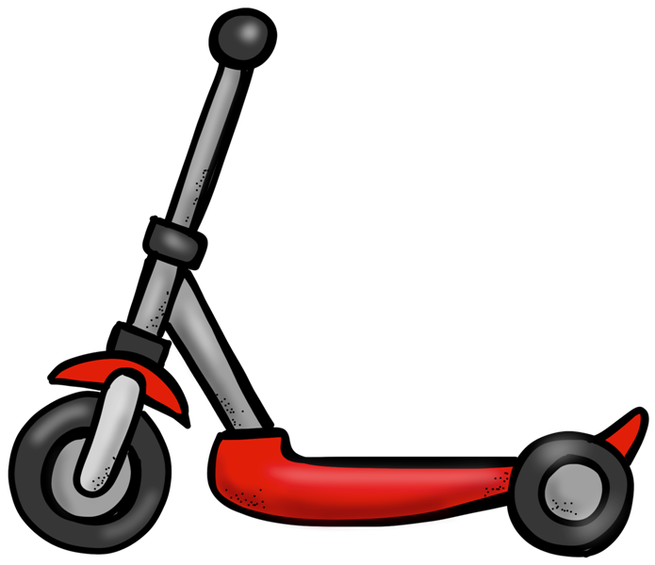
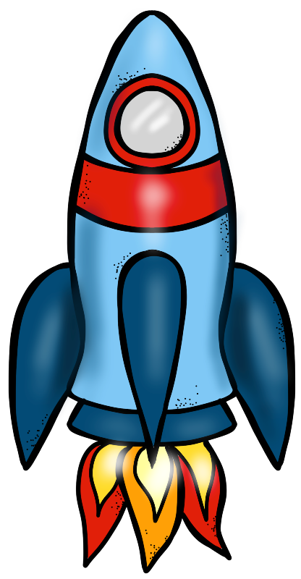
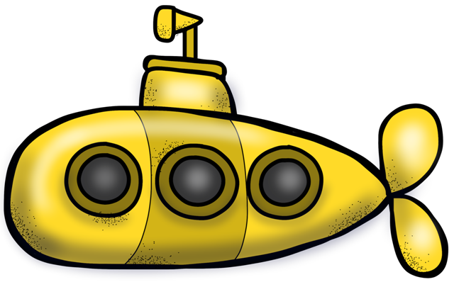

Bildquellen:
https://www.teacherspayteachers.com/Store/Educlips
https://www.teacherspayteachers.com/Store/Ralphandarthur
https://www.clipart.com

